Magyar emlékek Abrudbányán: a református templom

Bár a református templom ma a város főterének legszembetűnőbb épülete, Abrudbánya történetében akadtak olyan időszakok, amikor nem volt biztos, hogy a ma ismert látkép fogadja majd a városba érkezőt.
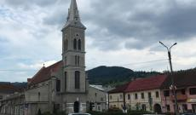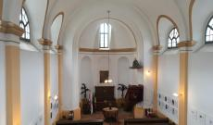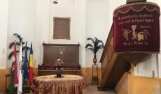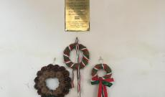
Az abrudbányai református egyház alapításának idejét és körülményeit sajnos homály fedi, az azonban bizonyos, hogy 1619-ben már éltek reformátusok a településen. Bethlen Gábor a protestáns vallásszabadság és a magyar alkotmány védelméért vívott harcaihoz ebben az évben Abrudbányától is subsidiumot (önkéntes segélyt), mintegy ezer aranyforintot kért, melyet egy jómódú református polgár, Floka Péter fizetett ki. A város elöljárói hálájuk jeléül a piac közepén templomhelyet jelöltek ki a reformátusok számára, a templom felépülésének tényleges időpontja azonban szintén kétséges. Az egyik lehetséges dátum 1625, azonban valószínűbb, hogy csak mintegy 50 évvel később, 1672-ben valósult meg az építkezés. Ez az időszak különösen prosperáló volt az egyház életében, a templom mellett iskola is épült Apafi Mihály adományából.
Az 1848-as szabadságharc gyökeres változásokat hozott a közösség életében. Bár kezdetben a magyarok és a románok együtt örültek a forradalom sikereinek, a románok később szembefordultak a magyarokkal. A románok a román nemzet egyenjogúságát, és a jobbágyok felszabadítását szerették volna elérni - a magyarok azonban az egységes magyar nemzet fogalmában hittek, ráadásul a jobbágyfelszabadítás sem valósult meg. A románok így elpártoltak a magyaroktól, szervezkedni kezdtek, és a magyar polgári lakosság ellen fordultak, több városban, köztük Abrudbányán is hatalmas mészárlást rendezve. A mintegy ezer magyar ember életét követelő vérengzést a város református közössége sokáig nem heverte ki. Az anyagi kár is jelentős volt a pusztítás után: a templom leégett, az azt körülvevő üzlethelyiségek is használhatatlanná váltak, illetve az iskola épülete is erősen megrongálódott. 1851-re sikerült az egyházi épületeket helyreállítani, a templomot kivéve, mely sok viszontagság után 1890-re épült újjá.
Az ekkor emelt templom az, amelyik ma is áll a város főterén. A szentélyből, hajóból, toronyból és portikusból álló épület különlegessége, hogy üzlethelyiségek veszik körül. Bár az abrudbányai reformátusok száma mára lecsökkent, és sajnos a hívek nem töltik meg a templomot, ragaszkodásuk ezen örökségükhöz annál nagyobb.
Forrás:
https://www.petofiprogram.hu/tudastar/magyar-emlekek-abrudbanyan-reformatus-templom

